
МИНИСТЕРСТВО НАУКИ И ВЫСШЕГО ОБРАЗОВАНИЯ РОССИЙСКОЙ ФЕДЕРАЦИИ
ФЕДЕРАЛЬНОЕ ГОСУДАРСТВЕННОЕ БЮДЖЕТНОЕ
ОБРАЗОВАТЕЛЬНОЕ УЧРЕЖДЕНИЕ ВЫСШЕГО ОБРАЗОВАНИЯ
«ДОНСКОЙ ГОСУДАРСТВЕННЫЙ ТЕХНИЧЕСКИЙ УНИВЕРСИТЕТ»
(ДГТУ)

Факультет «Информатика и вычислительная техника»
Кафедра «Кибербезопасность информационных систем»

Лабораторная работа №9
по дисциплине: «Методы и средства криптографической защиты информации»
На тему «Реализация элементов КРИПТО-ПРО и
Сигнал-КОМ»

Выполнил обучающийся гр. ВКБ42
Михайлов Александр Сергеевич

Проверила:
Сафарьян О.А

Ростов-на-Дону
2025
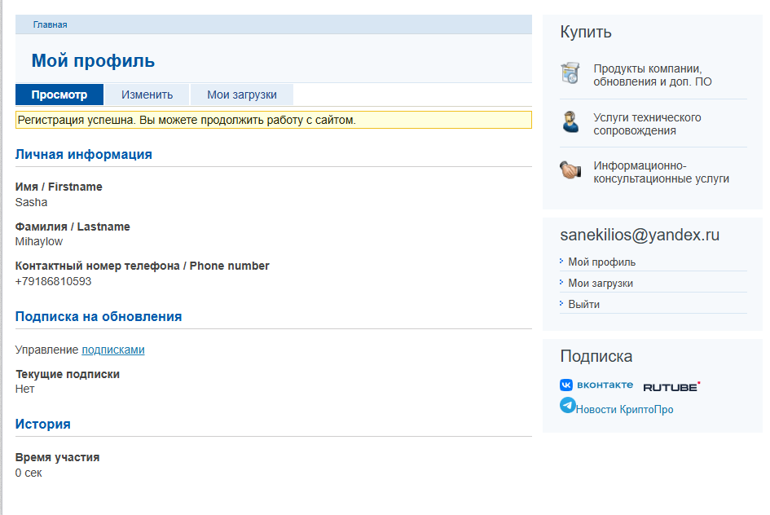
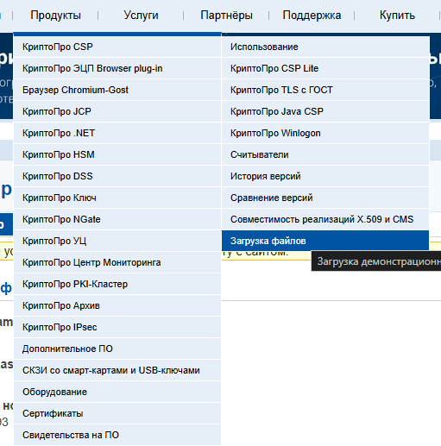
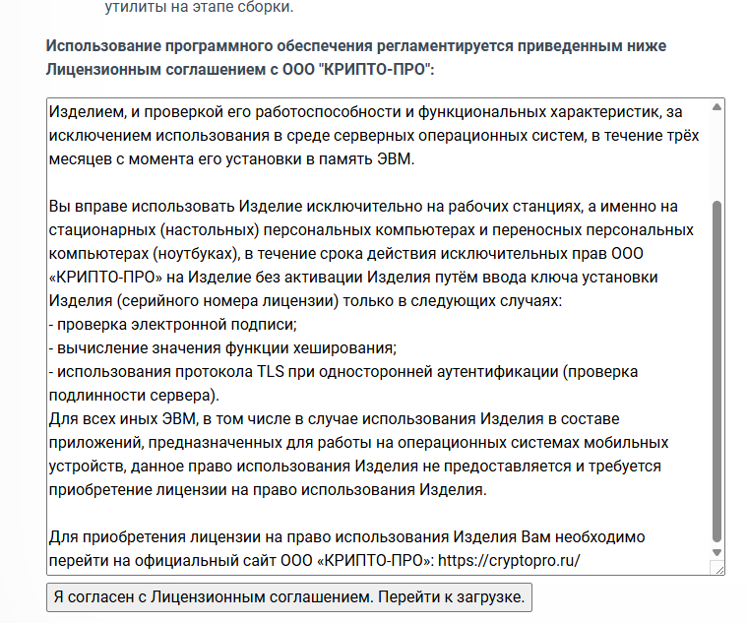
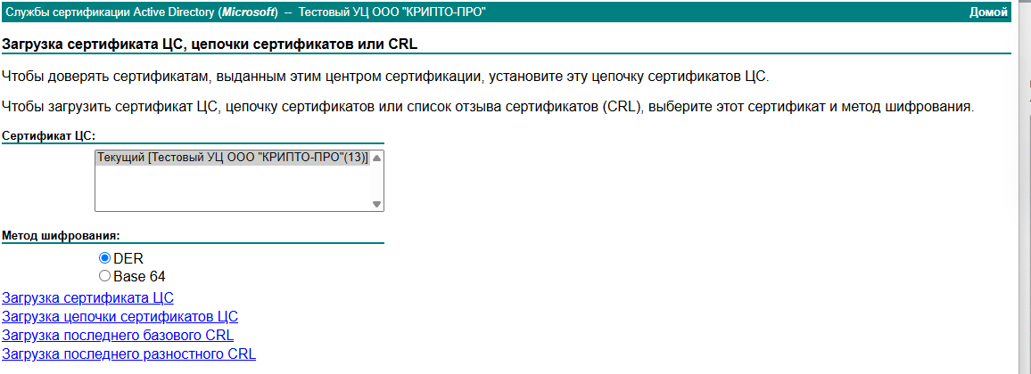
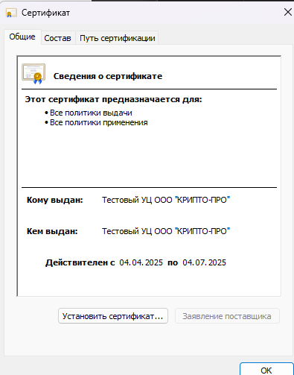
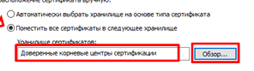
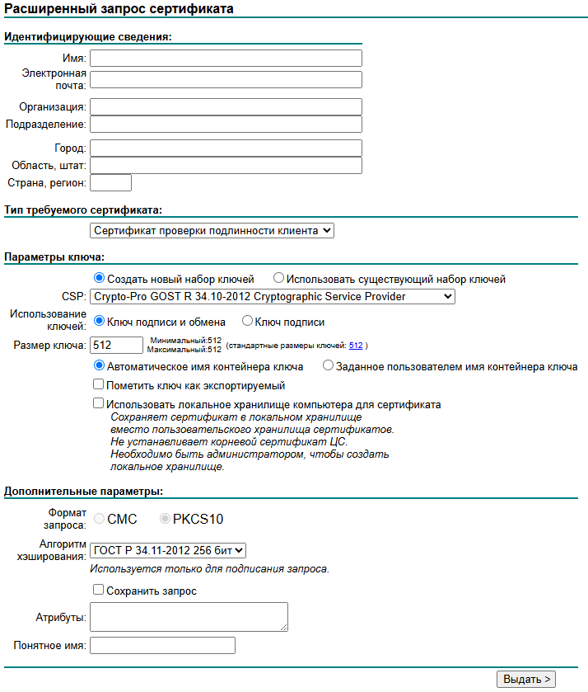
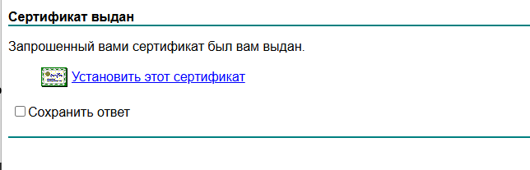
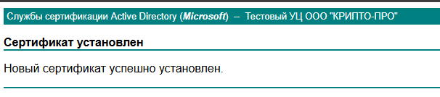
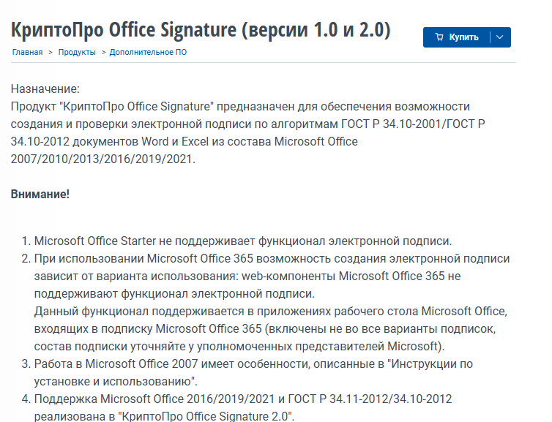

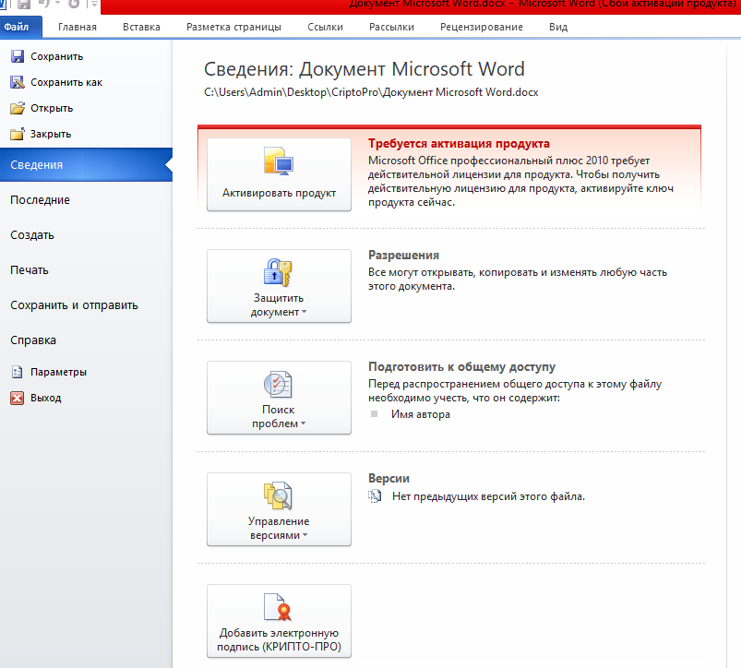
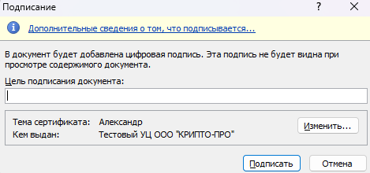
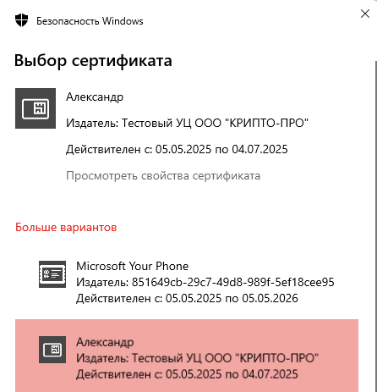
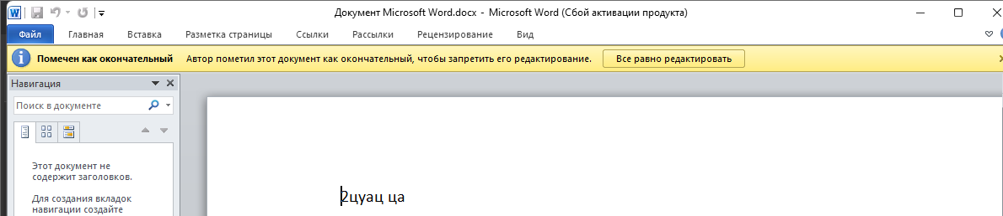
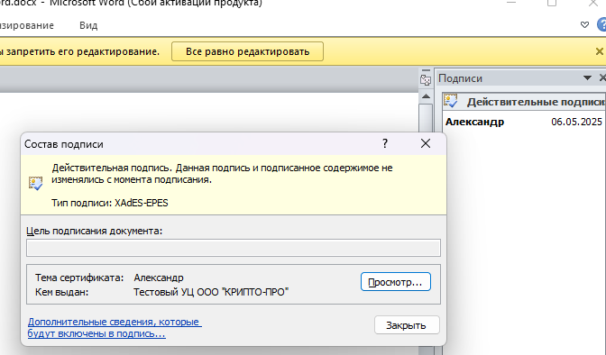
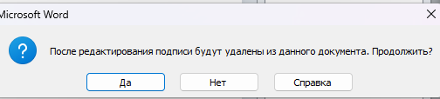
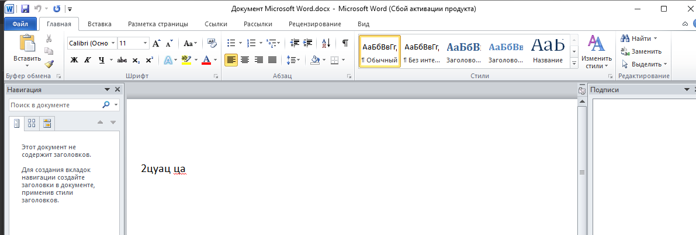

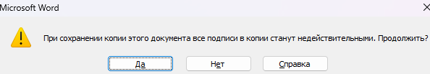
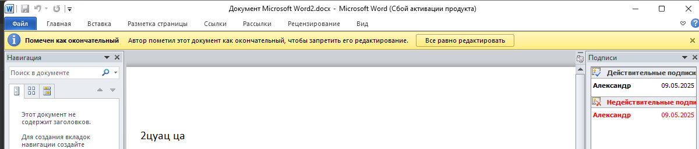
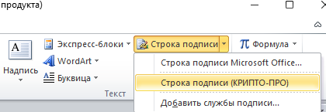
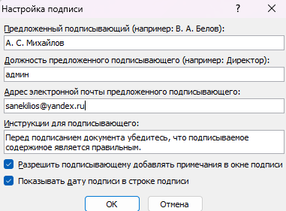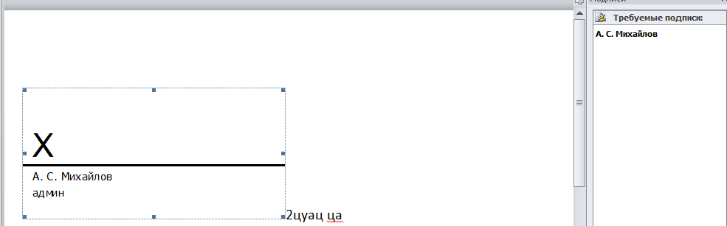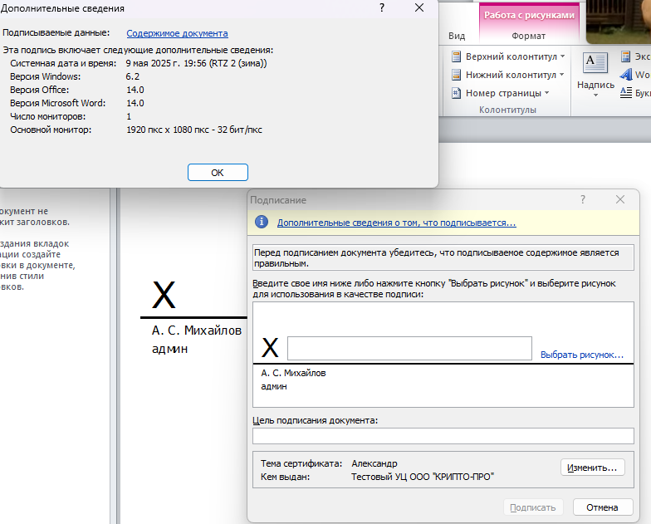
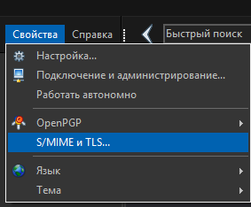
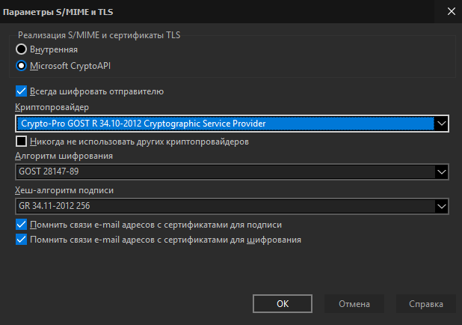
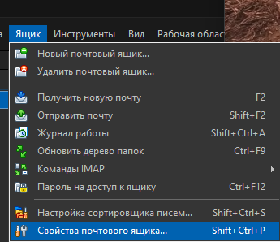
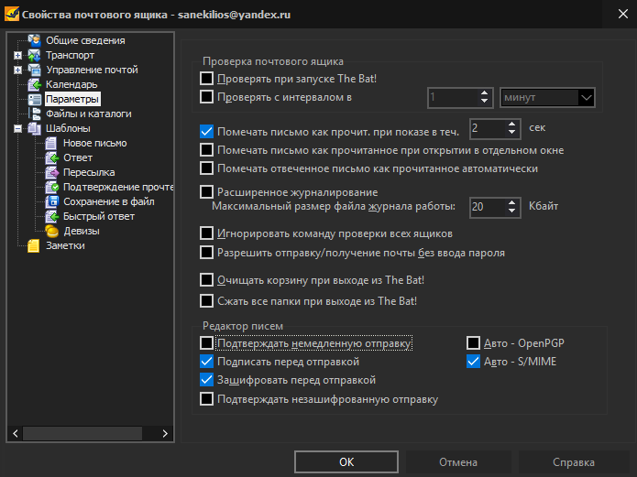
https://www.youtube.com/shorts/XhuxuIKenl0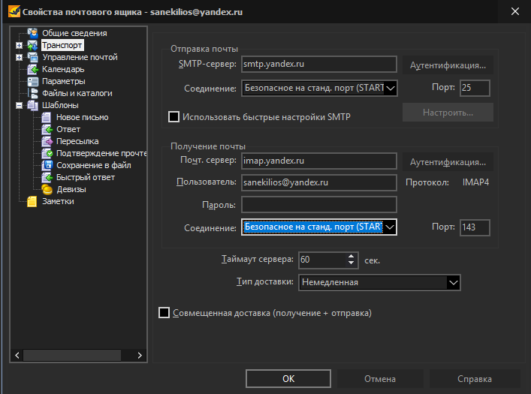
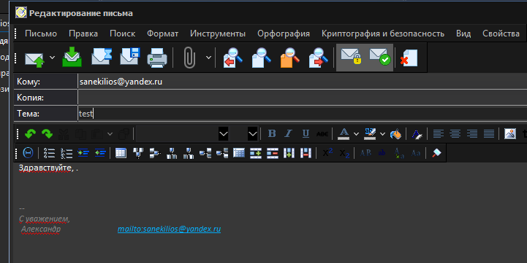
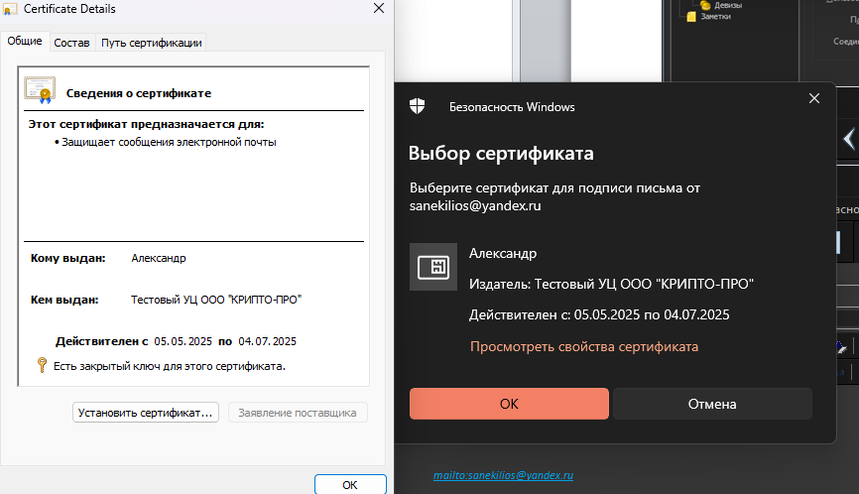
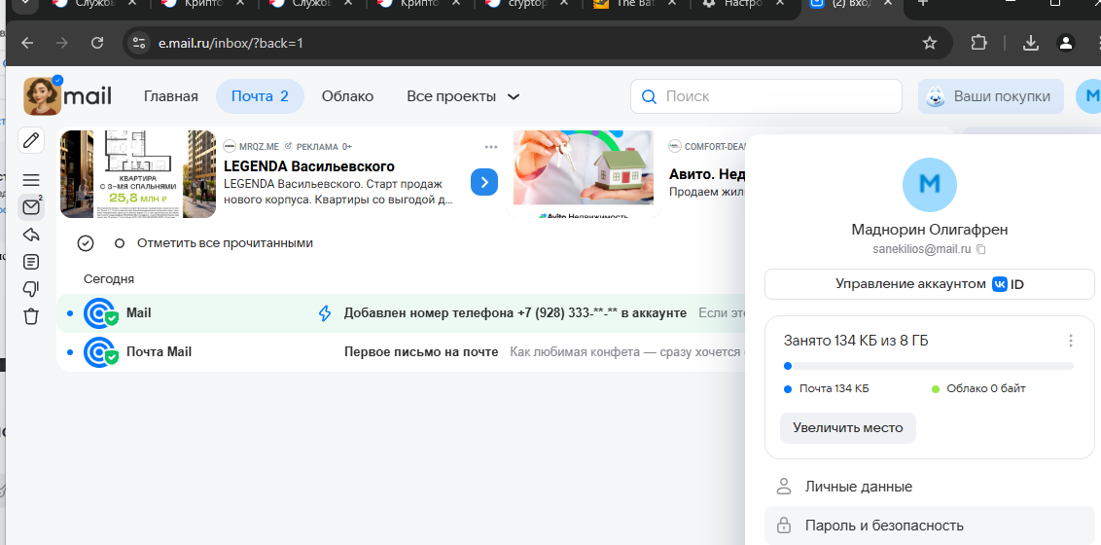
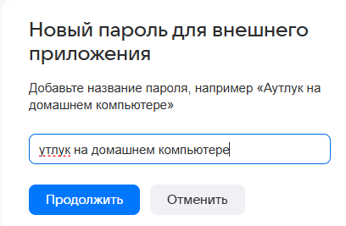
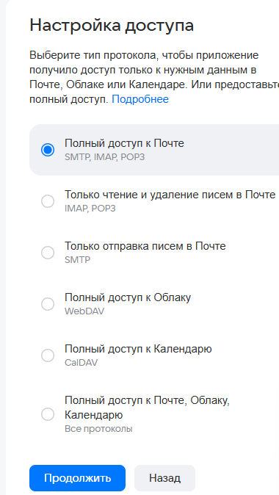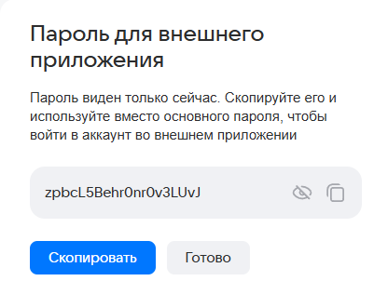zpbcL5Behr0nr0v3LUvJ

